**曲江6号23栋2单元21801室装修方案**

平面设计

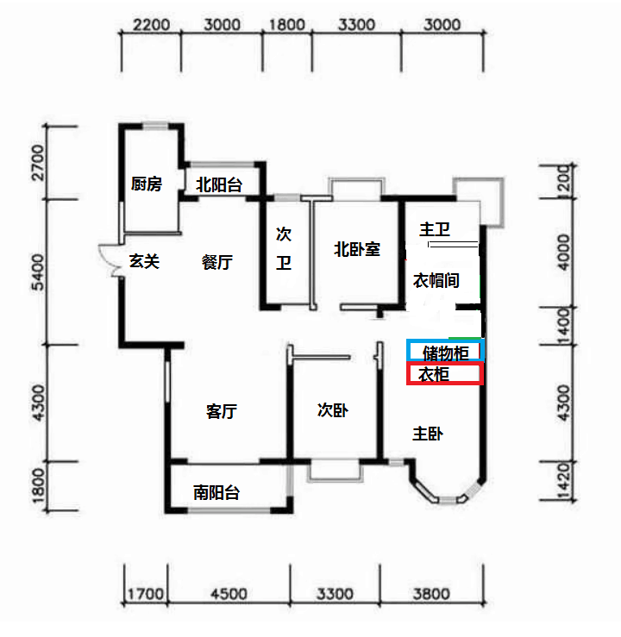

**玄关**

1. 瓷砖地面
2. 乳胶漆墙面
3. 石膏线，无吊顶
4. 无电路改造

**客厅**

1. 和南阳台之间做推拉塑钢门
2. 瓷砖地面
3. 乳胶漆墙面
4. 石膏线，无吊顶
5. 无电路改造

**餐厅**

1. 北阳台之间砌砖到窗台高度，然后做塑钢推拉窗
2. 瓷砖地面
3. 乳胶漆墙面
4. 石膏线，无吊顶
5. 无电路改造

**厨房**

1. 瓷砖地面
2. 瓷砖墙面
3. PVC吊顶
4. 无电路改造
5. 水路改造
   1. 入户冷水开关总阀平移到厨房北窗底下(橱柜的水槽处)
   2. 在厨房东墙安装燃气热水器，
   3. 为热水器引入燃气管和冷水管，
   4. 热水器输出热水管经餐厅，走廊地面引入次卫和主卫

**北阳台**

1. 瓷砖地面
2. 乳胶漆墙面
3. 无石膏线，无吊顶
4. 在上水处安装水龙头，接洗衣机，上水管用水泥埋入墙面
5. 无电路改造
6. 无其他水路改造

**南阳台**

1. 瓷砖地面
2. 瓷砖墙面
3. 无石膏线，无吊顶
4. 无电路改造

**次卫**

1. 瓷砖地面
2. 瓷砖墙面
3. PVC吊顶
4. 无电路改造
5. 水路改造
   1. 热水管从厨房经过走廊引入
   2. 在墙面安装淋浴喷头，冷水管和热水管埋入水泥
6. 淋浴隔断间(待定)

**次卧室**

1. 瓷砖地面
2. 乳胶漆墙面
3. 石膏线，无吊顶
4. 无电路改造

**北卧室**

1. 瓷砖地面
2. 乳胶漆墙面
3. 石膏线，无吊顶
4. 无电路改造

**主卧室**

1. 瓷砖地面
2. 乳胶漆墙面
3. 石膏线，无吊顶
4. 图中红色处做一排大衣柜
5. 无电路改造

**衣帽间**

1. 瓷砖地面
2. 乳胶漆墙面
3. PVC吊顶
4. 图中蓝色处做一排储物柜
5. 衣帽间和卧室之间的砖墙部分砸掉，剪力墙保持原状

**主卫**

1. 瓷砖地面
2. 瓷砖墙面
3. PVC吊顶
4. 无电路改造
5. 衣帽间和主卫之间的砖墙保持原状
6. 水路改造
   1. 热水管从厨房经过走廊引入
   2. 在墙面安装淋浴喷头，冷水管和热水管埋入水泥
7. 淋浴隔断间(待定)